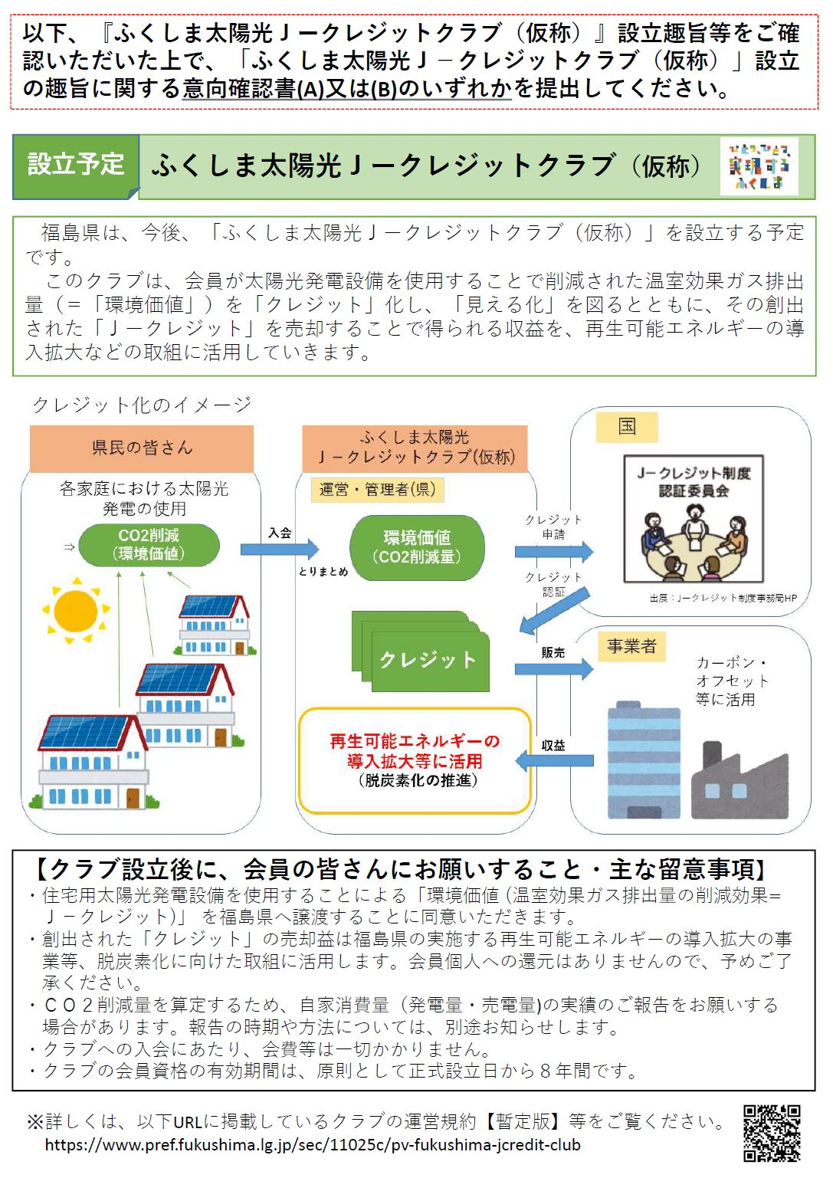

【問合せ先】福島県企画調整部エネルギー課 電話：024-521-8417

「ふくしま太陽光Ｊ－クレジットクラブ（仮称）」設立の趣旨等に関する意向確認書（A）

…3～４ページに記入の上、提出してください。

「ふくしま太陽光Ｊ－クレジットクラブ（仮称）」設立の趣旨等に関する意向確認書（B）

…5ページに記入の上、提出してください。
「ふくしま太陽光Ｊ－クレジットクラブ（仮称）」設立の趣旨等に関する意向確認書（A）
本クラブの趣旨等にご賛同いただける方
A
（住宅用太陽光発電設備によるＪ－クレジットの創出）

令和 年 月 日
フリガナ
氏 名
住 所 | 〒
電話番号 |  | FAX番号
Ｅ-メール

私は、福島県における住宅用太陽光発電設備の導入によるＪ－クレジットの創出の方針と、今後設立する「ふくしま太陽光Ｊ－クレジットクラブ（仮称）」の趣旨に賛同し、以下の事項に同意します。  ⇒右記にチェック☑し、下記「確認事項」をご確認の上、全てにチェック☑してください。 | □

確認事項
次ページあり
 | 「ふくしま太陽光Ｊ－クレジットクラブ（仮称）」の設立や運営規約【暫定版】の趣旨に賛同し、クラブが設立された場合には、本書をもって、入会申込と見なすことに同意します。 |  |  | □
 | Ｊ－クレジット制度における各種申請に際し、本書に記載された情報を福島県が使用することに同意します。 |  |  | □
 | Ｊ－クレジット制度における各種申請に際し、本書に記載されていない情報について、福島県が必要とする場合は提供することに同意します。 |  |  | □
 | 福島県住宅用太陽光発電設備等導入支援補助金（以下「福島県補助」という。）の申請に係る提出書類等に記載された個人情報を、Ｊ－クレジット制度における各種申請やクラブの管理・運営に限り福島県が利用することに同意します。 |  |  | □
 | 太陽光発電設備を使用することによる自家消費分についての環境価値 (温室効果ガス排出量の削減効果=Ｊ－クレジット) を福島県へ無償譲渡することに同意します。 |  |  | □
 | 環境価値の取引による収益を、福島県が実施する脱炭素化に向けた取組（再生可能エネルギーの導入拡大等）に活用すること及び個々の会員に還元がないことに同意します。 |  |  | □
 | 給電部分に住居用途以外（店舗兼住宅の店舗部分等）を含みません。 |  |  | □
 | 福島県補助以外の補助金を活用していない、又は活用しているが、Ｊ－クレジット制度への登録を行うことに制限は設けられていません。  ※発電設備に「福島県自家消費型住宅用太陽光発電設備モデル事業補助金」を活用の場合、Ｊ－クレジット制度への登録を行うことはできません。 |  |  | □
 | 他の類似制度及びＪ－クレジット制度における他のプロジェクトのいずれにも登録していません。 |  |  | □
 | 太陽光発電設備の設置・稼働にあたり、環境基本法、建築基準法、電気事業法、景観法、消防法、労働安全衛生法、地球温暖化対策の推進に関する法律、その他関連法令等を遵守します。 |  |  | □
 | 福島県から発電・売電の実績報告の要請があった場合は、右記手法で報告します。 | 郵送  □ | FAX  □ | Ｅ-メール□
設備情報の記入
A
パワーコンディショナーの情報
確認項目 | 回答 | 確認資料
メーカー |  | 仕様書・カタログ又は銘板写真
型式 |  | 同上
導入台数 | 台 | 同上
機器固有番号（製造番号） |  | 同上
夜間待機電力（1台あたり） | W | 仕様書・カタログ
※福島県補助の申請等において、既に提出済みの資料で確認できる場合は、上記「確認資料」の提出は必要ありません。

蓄電池の情報
確認項目 | 回答 | 確認資料
蓄電池設置の有無 | □ 有 □ 無 | （確認資料の送付は不要です）
メーカー |  | 仕様書・カタログ又は銘板写真
導入台数 | 台 | 同上
型式 |  | 同上
容量 | kWh | 同上
※蓄電池を設置しない場合は「メーカー」以降の項目は回答不要です。
※福島県補助の申請等において、既に提出済みの資料で確認できる場合は、上記「確認資料」
の提出は必要ありません。

「ふくしま太陽光Ｊ－クレジットクラブ（仮称）」設立の趣旨等に関する意向確認書（B）
ご事情により本クラブに参加されない方
B
（住宅用太陽光発電設備によるＪ－クレジットの創出）

※ご事情により、参加されない場合でも補助の採択への影響はありません。

令和 年 月 日
フリガナ
氏 名
住 所 | 〒
電話番号 |  | FAX番号
Ｅ－メ－ル

私は、福島県における住宅用太陽光発電設備の導入によるＪ－クレジットの創出の方針と、今後設立する「ふくしま太陽光Ｊ－クレジットクラブ（仮称）」については、  同意・参加しません（できません）。  ⇒右記にチェック☑の上、下記の該当箇所に記入をお願いします。 |  | □
同意・参加しない（できない）理由
① | 福島県住宅用太陽光発電設備等導入支援補助金以外の補助金を活用しており、Ｊ－クレジット制度への登録が制限されているため  ※発電設備に「福島県自家消費型住宅用太陽光発電設備モデル事業補助金」を活用の場合は、こちらに該当します。 | □
② | 他の類似制度又はＪ－クレジットにおける他のプロジェクトに既に登録しているため | □
③ | 給電部分に住居用途以外（例：住居兼店舗の店舗部分）を含んでいるため | □
④ | その他理由がありましたらご記入ください | □

